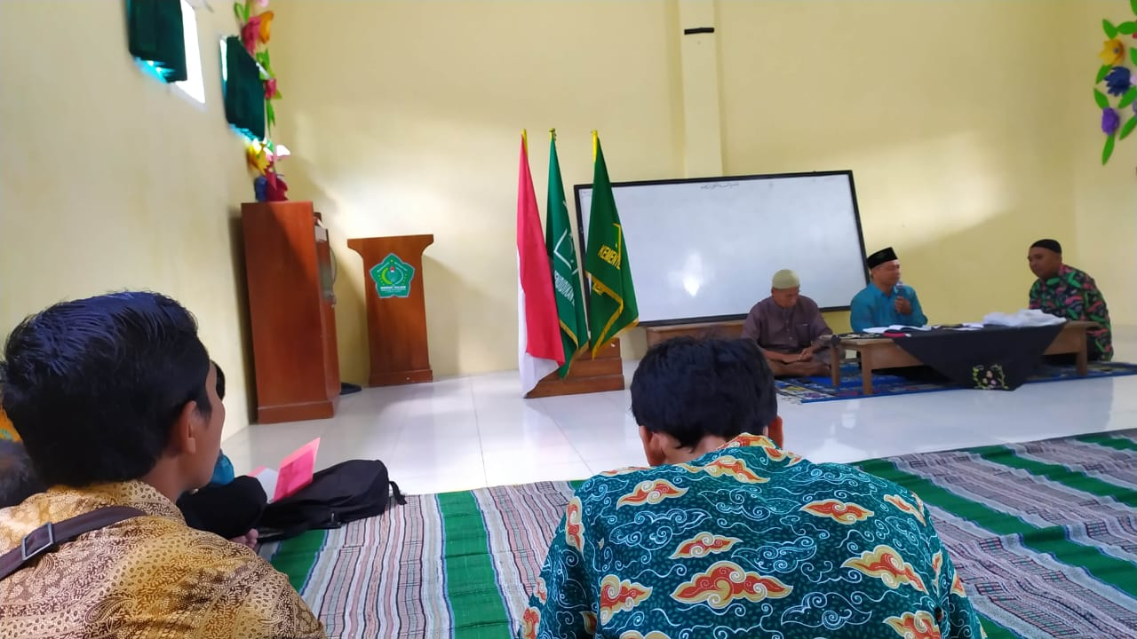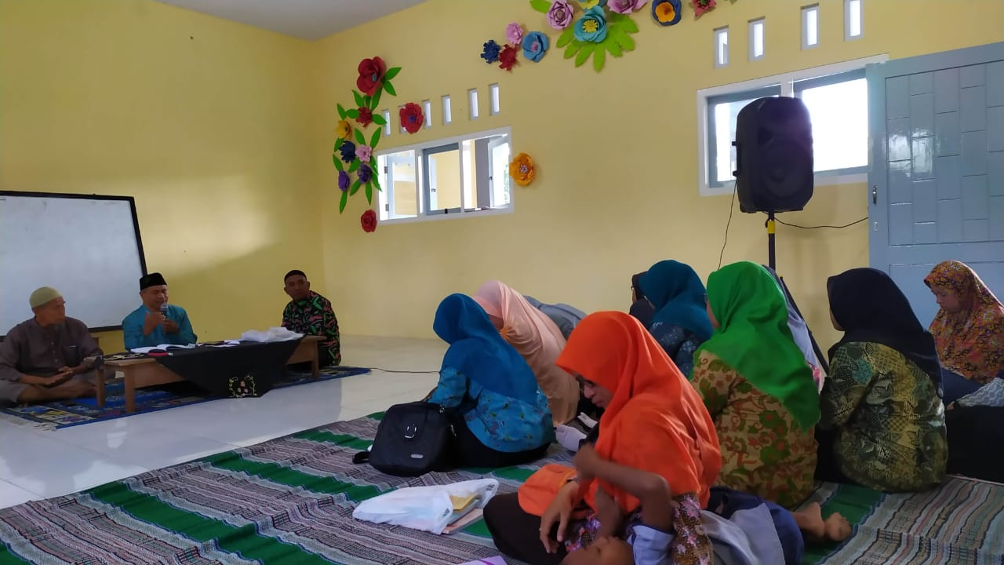**DOKUMENTASI RAPAT PENGEMBANG KURIKULUM**

**DOKUMENTASI RAPAT PENGEMBANG KURIKULUM**

